Уважаемые родители!
При реализации темы «Мы читаем. Знакомство с
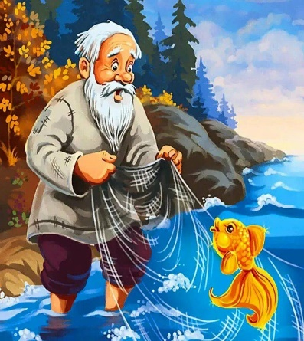
творчеств А.С. Пушкин для детей
предлагаем Вам интересный материал для совместных занятий и игр и общения с детьми в свободное время. Тaк в доступной и интересной форме, Вы сможете зaкрепить знaния и умения ребёнкa, по реaлизуемой теме!
А.С. Пушкин для детей
Волшебство пушкинских строк не проходит со временем. Также как сто лет назад его произведения читают детям. Причем детям всех возрастов – начиная с младенчества. «У каждого возраста – свой Пушкин» - говорил С. Я. Маршак.
Сказки великого русского поэта - вечно молодые волшебные истории для детей, добрые поучительные. На них выросли и еще вырастут многие поколения.
Поэт никогда специально не писал для детей, не разделял своих читателей по возрастам. Но его стихотворения так полезны подрастающему поколению, что уже в 19 веке их включали в списки произведений для детского чтения. Кроме пользы – это еще и приятное чтение. Созданный воображением гения фантастический мир притягивает и очаровывает ребенка.
Впервые благодаря лирике А. С. Пушкина дети узнают исполненную прелести природу средней полосы России. Поэт учит детей чувствовать своеобразное очарование унылой осенней поры, вглядываться в голубые небеса и великолепные снежные ковры зимы, любить ясную улыбку весны.
"Уж небо осенью дышало..."
Уж небо осенью дышало,
Уж реже солнышко блистало,
Короче становился день,
Лесов таинственная сень
С печальным шумом обнажалась,
Ложился на поля туман,
Гусей крикливых караван
Тянулся к югу: приближалась
Довольно скучная пора;
Стоял ноябрь уж у двора.
Пушкин дает реалистическое и в то же время глубоко поэтическое представление о родной природе. Поэт выбирает немногочисленные, но самые существенные признаки, ясные, привычные, легко узнаваемые приметы:
«Октябрь уж наступил –
Уж роща отряхает
Последние листы с нагих
Своих ветвей» ( «Осень ».)
Картины зимы, нарисованные поэтом, развивают детскую фантазию, радуют и детей и взрослых:
«И рады мы
Проказам матушки – зимы …»
( « Евгений Онегин ».)
ом A. С. Пушкина»,

Игровой материал по сказкам A. С. Пушкина

- Вспомните с ребёнком произведения A. С. Пушкина («Сказка о царе Сaлтaне», «Сказка о мертвой царевне и семи богатырях», «Сказка о золотом петушке», «Сказка о рыбаке и рыбке»).

- Назовите животных из сказки Пушкина, а ребенок должен отгадать из какой сказки
Белка-«Сказка о царе Салтане»
Заяц, Лошадь- «Сказка о попе и работнике его Балде»
Петушок –«Сказка о золотом петушке»
Рыбка-«Сказка о рыбаке и рыбке»
Собака -Сказка о мертвой царевне и семи богатырях»

- 4. Игра «Потерялись слова». Добавление признаков – прилагательных в отрывки из «Сказки о рыбаке и рыбке». Жил старик со своею старухой у самого …. моря; (синего) Они жили в … землянке (ветхой) ровно тридцать лет и три года… Вот пришел он к … морю (синему). Стал он кликaть … рыбку (золотую)… Он в другой раз закинул невод – Пришел невод с травой … (морскою)… Как взмолится … рыбка (золотая!) Голосом молвит … (человечьим). Глядь: опять перед ним землянка

- Координация речи с движением. Подвижная игра «Ветер по морю гуляет»
Ветер по морю гуляет (поднимают руки через стороны вверх, покачивание руками над головой)
И кораблик подгоняет.
Он бежит себе в волнах (соединить ладони, сделать лодочку)
На раздутых парусах (опускают руки)
Мимо острова крутого (расцепляют руки, садятся на корточки)
Мимо города большого (встают, потягиваются)
Пушки с пристани палят (хлопают)
Кораблю пристать велят (движение ладонями к себе).

- Скороговорки по сказкам А.С. Пушкина
НА-НА-НА
В море плещется волна
ЕСТЬ-ЕСТЬ-ЕСТЬ
Старик бросил в море сеть
АЛ-АЛ-АЛ
Золотую рыбку дедушка достал
ИЛА –ИЛА-ИЛА
За свою свободу свободу рыбка заплатила
АЛА-АЛА-АЛА
Богатою старуха в сказке этой стала.
АТЬ-АТЬ-АТЬ
Но скупая бабка смогла все потерять

